Карта урока для организации занятий с использованием
электронного обучения и дистанционных образовательных технологий

Учитель | Хиркина В.В.
Предмет | Математика
Класс | 4-б
Дата проведения урока | 14.05.2020
Тема урока | Проверочная работа по теме «Деление на трёхзначное число
Основные изучаемые вопросы | Проверка знаний
Тип урока | WhatsApp https://chat.whatsapp.com/D1vSHOuOSU7AnpkCmpsntV
Форма обратной связи | Фотография работы
Задания
1.Решить задачу.
Фермер собрал 4 000 кг кофейных зёрен. Из них 940 кг он продал на фабрику, а остальные поместил в 68 мешков поровну. Сколько кг кофейных зёрен в каждом мешке?

2. Вычислить.

105 754 : 209 16 727 : 389
38 744 : 58 189 088 : 622

3. Найти площадь и периметр участка, длина которого 17 м, а ширина на 4 м короче.

Критерии оценивания | «5» - работа выполнена без ошибок, «4» - 1-2 ошибки; «3» - 3-ошибки

Вопросы можно задать по адресу электронной почты wikahirkina@mail.ru или в мессенджерах: WhatsApp (№ 8-928-289-77-95)

с 9.00 до 9.30 (время фактического проведения урока),
с 12.30 до 13.00 (часы неаудиторной занятости, проведение индивидуальной
консультации)
Выполненное практическое задание необходимо предоставить в любом доступном формате (скан, фотография, документ MS Word; указывается вариант, которым владеет учитель и учащиеся (группы учащихся)):
- письмом на адрес электронной почты для обратной связи;
- сообщением в WhatsApp № 8-928-289-77-95

При отправке ответа в поле «Тема письма» и названии файла укажите свои данные: класс, учебный предмет, фамилию, имя и отчество.

Карта урока для организации занятий с использованием
электронного обучения и дистанционных образовательных технологий

Учитель | Хиркина В.В.
Предмет | Русский язык
Класс | 4-б
Дата проведения урока | 14.05.2020
Тема урока | Правописание глаголов в прошедшем времени. Правописание родовых окончаний глаголов в прошедшем времени
Основные изучаемые вопросы | Правописанием глаголов в прошедшем времени
Тип урока | WhatsApp https://chat.whatsapp.com/D1vSHOuOSU7AnpkCmpsntV
Форма обратной связи | Фотография домашней работы
Задания
Работа по учебнику
1)Прочитать рубрику «Вспомните!» на с.109
2)Рассмотреть таблицу на с.110
3)Выполнить №232
4)Прочитать рубрику «Обратите внимание!» на с.110
Домашнее задание | №234
Критерии оценивания | «5» - нет ошибок; «4» - 1-2 ошибки (пунктуационные или орфографические); «3» - 3-5 ошибок

Вопросы можно задать по адресу электронной почты wikahirkina@mail.ru или в мессенджерах: WhatsApp (№ 8-928-289-77-95)

с 9.40 до 10.10 (время фактического проведения урока),
с 12.30 до 13.00 (часы неаудиторной занятости, проведение индивидуальной
консультации)
Выполненное практическое задание необходимо предоставить в любом доступном формате (скан, фотография, документ MS Word; указывается вариант, которым владеет учитель и учащиеся (группы учащихся)):
- письмом на адрес электронной почты для обратной связи;
- сообщением в WhatsApp № 8-928-289-77-95

При отправке ответа в поле «Тема письма» и названии файла укажите свои данные: класс, учебный предмет, фамилию, имя и отчество.

Карта урока для организации занятий с использованием
электронного обучения и дистанционных образовательных технологий

Учитель | Хиркина В.В.
Предмет | Окружающий мир
Класс | 4-б
Дата проведения урока | 14.05.2020
Тема урока | Основной закон России и права человека
Основные изучаемые вопросы | Познакомиться с понятием «конституция»
Ссылка на эл. платформу | Рекомендация: по возможности посмотреть видеоролик на РЭШ (урок №31), выполнить тренировочные задания
Тип урока | WhatsApp https://chat.whatsapp.com/D1vSHOuOSU7AnpkCmpsntV
Форма обратной связи | Фотография домашней работы
Задания
Работа по учебнику
1)Прочитать текст с.156-163
2)Ответить на вопросы учителя
Домашнее задание | Выполнить упражнения в рабочей тетради по данной теме
Критерии оценивания | «5» - все задания выполнены верно; «4» - 1-2 ошибки (в тесте или при записи основных понятий); «3» - 1-2 ошибки (тест), не раскрыты основные понятия

Вопросы можно задать по адресу электронной почты wikahirkina@mail.ru или в мессенджерах: WhatsApp (№ 8-928-289-77-95)

с 10.20 до 10.50 (время фактического проведения урока),
с 12.30 до 13.00 (часы неаудиторной занятости, проведение индивидуальной
консультации)
Выполненное практическое задание необходимо предоставить в любом доступном формате (скан, фотография, документ MS Word; указывается вариант, которым владеет учитель и учащиеся (группы учащихся)):
- письмом на адрес электронной почты для обратной связи;
- сообщением в WhatsApp № 8-928-289-77-95

При отправке ответа в поле «Тема письма» и названии файла укажите свои данные: класс, учебный предмет, фамилию, имя и отчество.

Карта урока для организации занятий с использованием
электронного обучения и дистанционных образовательных технологий

Учитель | Хиркина В.В.
Предмет | Чтение
Класс | 4-б
Дата проведения урока | 14.05.2020
Тема урока | Д. Свифт «Путешествие Гулливера»
Основные изучаемые вопросы | Познакомиться с творчеством английского писателя Джонатана Свифта и его произведением «Путешествие Гулливера»
Ссылка на эл. платформу | Рекомендация: по возможности посмотреть видеоролик на РЭШ (урок №60), выполнить тренировочные задания
Тип урока | WhatsApp https://chat.whatsapp.com/D1vSHOuOSU7AnpkCmpsntV
Форма обратной связи | Фотография ответов на вопросы теста
Задания
1.Познакомиться с краткой биографией Д. Свифта
Джонатан Свифт – родился 30 ноября в Дублине в английской семье. Воспитанием мальчика занимался состоятельный дядя. После школы 14-летний мальчик поступил в один из лучших колледжей - Тринити-колледж Дублинского университета, который закончил в 1686 году. В результате обучения Свифт получил степень бакалавра искусств. В связи с гражданской войной, начавшейся в Ирландии, Свифт уехал в Англию, где пробыл 2 года. Там он служил секретарём у состоятельного отставного дипломата, который отмечал у Свифта хорошее знание латинского и греческого языков, знакомство с французским и отменные литературные способности. Именно в эти годы Свифт начинает литературное творчество, сначала как поэт. В 1692 году Свифт получил звание магистра в Оксфорде, а в 1694 году принял духовный сан англиканской церкви. С 1713 по 1745 г. Джонатан Свифт возглавлял самый большой собор Ирландии – Собор Святого Патрика.
Умер Джонатан Свифт 19 октября 1745 года и похоронен в соборе Святого Патрика – главном протестантском соборе Ирландии.
«Путешествие Гулливера» - это роман-путешествие с элементами фантастики. Но такое определение жанра произведения будет неточным. Дело в том, что Д. Свифт написал эту книгу (а её называют «книгой человечества») в 1725 году в такой далёкой для нас Англии. В то время люди не могли, под страхом смертной казни, высказывать свои недовольства в адрес властей открыто. И писатель прибегает к особой форме отображения действительности – сатире! Он пишет обличительное произведение, в котором в смешном и уродливом виде высмеивает политические устройства государств, национальные устои и различные человеческие пороки. В 1726 году выходят первые два тома «Путешествий Гулливера» (без указания имени настоящего автора); остальные два были опубликованы в следующем году. Книга пользуется невиданным успехом. За несколько месяцев она переиздавалась трижды, вскоре появились её переводы на другие языки.
В книге четыре части: герой совершает четыре путешествия, каждый раз попадая в диковинные страны. Первая страна – Лилипутия.
 | 2.Прочитать отрывок из произведения (с.160-165)
Домашнее задание | Ответить на вопросы теста  1. Как пишется имя главного героя?  а) Гуливер  б) Гулливер  в) Гуллевер  2. На кого был похож герой, когда увидел, что он весь опутан тонкими верёвочками?  а) На рака, который запутался в раколовке  б) На рыбу, которую поймали в сеть  в) На зайца, который запутался в силках  3. В какой стране очутился главный герой?  а) В стране маленьких стрелков  б) В стране подземных гномов  в) В стране лилипутов  4. Из какого оружия стреляли маленькие человечки?  а) Арбалет  б) Ружьё  в) Лук и стрелы  5. Сколько человечков понадобилось, чтобы обрезать верёвки, привязанные к волосам главного героя?  а) 100  б) 50  в) 10  6. Соедини стрелочками, какой величины были продукты, которыми кормили героя?  хлеб меньше мухи  окорока с горошину  цыплята с грецкий орех  7. Что после еды выпил главный герой?  а) воду  б) молоко  в) вино  г) квас  8. Сколько понадобилось бочек вина главному герою, чтобы утолить жажду?  а) 2 бочки  б) 4 бочки  в) 3 бочки  9. Напиши, какого размера были бочки, из которых он пил. _____________  10. Что главному герою захотелось после еды?  а) петь  б) танцевать  в) говорить  г) спать  11. Напиши почему. ____________________________
Критерии оценивания | «5» - работа выполнена без ошибок, «4» - 1-2 ошибки; «3» - 3-4 ошибки

Вопросы можно задать по адресу электронной почты wikahirkina@mail.ru или в мессенджерах: WhatsApp (№ 8-928-289-77-95)

с 11.00 до 11.30 (время фактического проведения урока),
с 12.30 до 13.00 (часы неаудиторной занятости, проведение индивидуальной
консультации)
Выполненное практическое задание необходимо предоставить в любом доступном формате (скан, фотография, документ MS Word; указывается вариант, которым владеет учитель и учащиеся (группы учащихся)):
- письмом на адрес электронной почты для обратной связи;
- сообщением в WhatsApp № 8-928-289-77-95

При отправке ответа в поле «Тема письма» и названии файла укажите свои данные: класс, учебный предмет, фамилию, имя и отчество.

Карта урока для организации занятий с использованием
электронного обучения и дистанционных образовательных технологий

Учитель | Хиркина В.В.
Предмет | Технология
Класс | 4-б
Дата проведения урока | 14.05.2020
Тема урока | Подвижная игрушка
Основные изучаемые вопросы | Продолжить знакомиться с видами подвижных игрушек
Тип урока | WhatsApp https://chat.whatsapp.com/D1vSHOuOSU7AnpkCmpsntV
Форма обратной связи | Фотография выполненной работы
Задания
1.Рассмотреть образцы
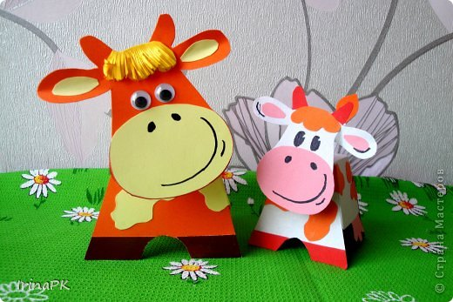
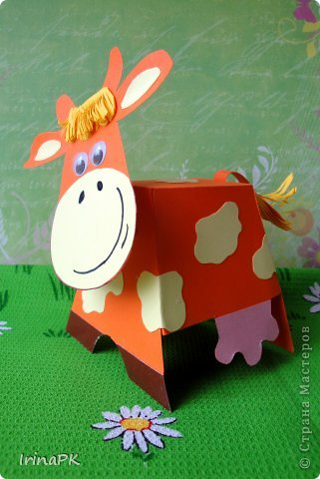
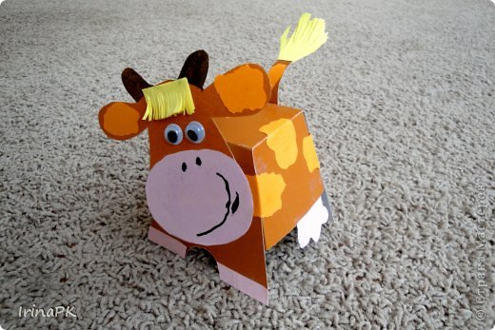

 | 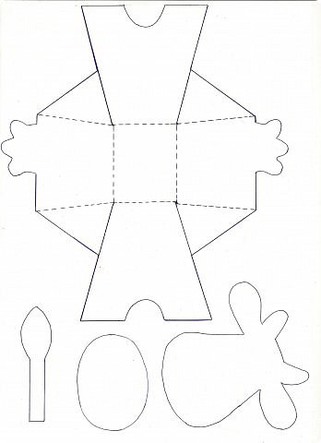
Критерии оценивания | «5» - работа выполнена аккуратно, в соответствии с образцом; «4» - работа выполнена с некоторыми недочетами; «3» - работа не соответствует образцу

Вопросы можно задать по адресу электронной почты wikahirkina@mail.ru или в мессенджерах: WhatsApp (№ 8-928-289-77-95)

с 11.40 до 12.10 (время фактического проведения урока),
с 12.30 до 13.00 (часы неаудиторной занятости, проведение индивидуальной
консультации)
Выполненное практическое задание необходимо предоставить в любом доступном формате (скан, фотография, документ MS Word; указывается вариант, которым владеет учитель и учащиеся (группы учащихся)):
- письмом на адрес электронной почты для обратной связи;
- сообщением в WhatsApp № 8-928-289-77-95

При отправке ответа в поле «Тема письма» и названии файла укажите свои данные: класс, учебный предмет, фамилию, имя и отчество.

